JRIA Usage

模块名称
所属系统
模块负责人
项目负责人
文档提交日期

百度在线网络技术（北京）有限公司
(版权所有,翻版必究)

修改记录

No | 修改后  版本号 | 修改内容简介 | 修改日期 | 修改人
1

目 录

JRIA Usage 1
1 安装说明 1
2 参数设置 2
3 使用和演示说明 2
4 Hibernate 重加载注意事项说明 3

安装说明
JRIA(Java Reload In-time Agent)是通过JVM Agent方式进行工作，所以使用时，需要在jvm参数设置中加入以下信息

java -noverify -javaagent:{path}\JRIA.jar
{path}表示JRIA.jar文件所在绝对路径.如 D:/JRIA.jar

Eclipse Tomcat 插件安装方法
Eclipse菜单 windows->preferences
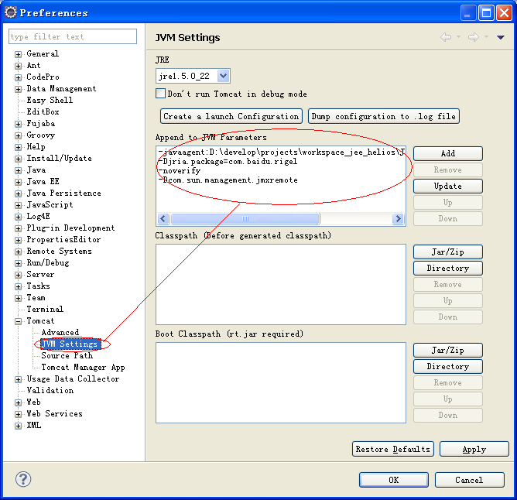

参数设置
Package设置
如果不设置，JRIA则会对所有的class进行动态加载，那么启的速度比较慢，所以JRIA提供了以下几个参数，方便使用
-Djria.package 表示需要进行动态加载的class package前缀
-Djria.package=com.baidu.rigel表示会对com.baidu.rigel 包前缀的class进行动态加载支持

-Djria.exclude_package 表示需要不进行动态加载的class package前缀
-Djria.exclude_package=org.springframework表示会对org.springframework 包前缀的class进不行动态加载支持

jria.exclude_package的优先级要高于jria.package

使用和演示说明
正确安装JRIA后，在运行控制台会打印出以下内容:

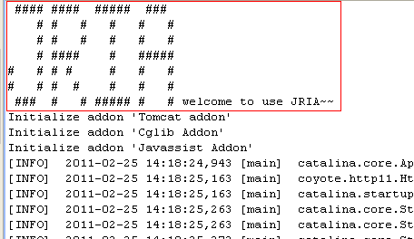

JRIA 重加载时机:
Jria的重加载的过程是在当该修改的类的被其它类引用，或调用其方法或属性时，JRIA才会去检测该类是否需要重加载。所以在开发当中，得特别注意这一点。

Hibernate 重加载注意事项说明
如果在开发Hibernate 的Entity对象时，JRIA可以实现数据库表自动创建和更新的支持，这样可以实现在开发过程中可以随意的新增，修改Entity对象和Mapping属性。但需要提前准备好以下配置的修改
- 修改src/conf/ hibernate.cfg.xml文件，打开数据表自动更新功能，增加内容如下:
<property name="hibernate.hbm2ddl.auto">update</property>

- 如果有使用数据读写分离组件应用的，需要注意把从库的用户名开启 创建和更新数据库表的权限。或者更简单的处理就是把从库的用户名和密码使用和主库的用户名和密码一样。

